ТВОРЧЕ ЗАВДАННЯ
ІІ етапу Всеукраїнської учнівської олімпіади з трудового навчання
9 клас (обслуговуючі види праці)

Використовуючи метод фокальних об’єктів, виконайте ескіз штанів для дівчат вашого віку.
Випадкові об’єкти для створення ескізу: гітара, ромашка, сумка.

Час виконання – 45 хв.
Максимальна кількість балів – 30.

ТВОРЧЕ ЗАВДАННЯ
ІІ етапу Всеукраїнської учнівської олімпіади з трудового навчання
11 клас (обслуговуючі види праці)

Використавши запропоновані речі, створіть ескіз нової моделі одягу, виконайте її зовнішній опис.
Укажіть вік, стать особи, що може нею скористатися.

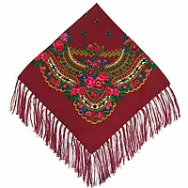

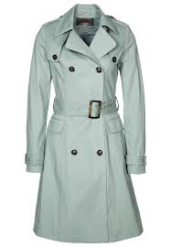

Час виконання – 45 хв.
Максимальна кількість балів – 30.

